Proteinsyntese film/billed opgave (BIU 171-172+178-181)
Materialer: post its i forskellige farver (min4farver) eller/og tush i forskellig farve.

Inden du går igang skal du sammen med din makker løse disse opgaver. De skal ikke afleveres, men de danner baggrund for at kunne speake din film
- Nævn ex på proteiner i kroppen og vælg et protein der skal syntetiseres i din opgave.
- Hvad er et nukleotid
- Hvad betyder komplementær
- Hvad er transskription
- Forklar exons og introns
- Hvordan adskiller RNA nukleotider sig fra DNA nukleotider
- Hvordan adskiller baseparringen i RNA sig fra den i DNA
- Hvad er translation
- Hvordan aflæser man hvilken aminosyre RNA koder for ved at bruge den genetiske kode i din bog
Opgave: Du skal sammen med din makker speake en film om proteinsyntese. Du skal gøre det over en post it - billedserie, hvor du viser detaljerne i proteinsyntesen
Krav:
- Fagbegreber der skal bruges: gen, kodende streng, skabelon streng, DNA polymerase, Transkription, komplenentære baser, exons/introns, mRNA, Ribosom, tRNA Translation, codon og anticodon, anvende den genetiske kode, aminosyrer
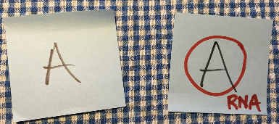
- I Translationen skal baseparringspincippet fremgå , RNA polymerasens rolle og forskellen mellem DNA og RNA skal fremgå. se ex.
- Du skal kort omtale exons og udklipning af introns
- I Transkription skal I forklare hvordan tre nukleotider (=et kodon (eller triplet)) oversættes til indsættelse af en aminosyre.
Materialer der skal laves:
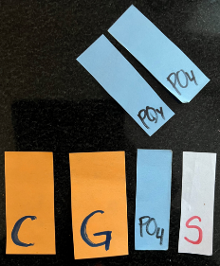
Du kan sikkert huske, da du skulle lave en post-it DNA streng. Nu skal du lave en der er længere og meget tydelig i markeringen af hvad der er hvad.
- Du bruger nu halve postíts med tape på begge halvdele til de komplementære baser og tydelig navngivning af baserne (fx A eller C)
- Del post it´s i 3 (alle med tape i enden) til Deoxyribose (Sukker) og Fosfat (PO4) og find en farve til dem hver
DNA-streng: Du skal lave 9 baseparringer mellem den kodende streng og skabelonstrengen Husk at lave hver streng på sit eget A4
RNA-streng: brug den samme farvekode men marker at det er RNA som på billedet ovenfor
Aminosyre Til sidst skal du på post it´s skrive de 3 aminosyrer, der skal indsættes, idet du bruger den genetiske kode. Men dette er først til allersidst i translationen.

Metode.
Du skal filme og speake (tjek fagbegrebs krav i starten af dokumentet) en post it -billedserie af nedenstående.
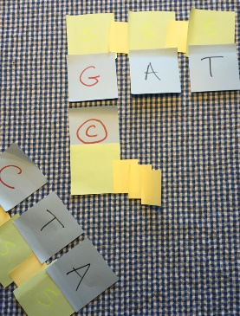
- Forklar opbygningen af din DNA streng, der består af 9 baseparringer
- Forklar processen transskription: Adskil strenge og udfør RNA-polymerasens rolle ved at indsætte en RNA nucleotid ad gangen, til du har bygget hele din mRNA. (se illustration)
- Forklar processen translation: Vis (!) hvordan mRNA aflæses i ribosomet, således at der for hvert kodon/triplet indsættes en aminosyre. Her skal du bruge den genetiske kode
Produkt: Film med speakende forklaringer over en billedserie
Der skal afleveres en film pr par (classroom) og begges navne skal fremgå af afleveringen

